工程导入
v1.0

文件状态：  [√] 草稿  [ ] 正式发布  [ ] 正在修改 | 文件标识： | TGYT-Project-Menu-sdh1
文件状态：  [√] 草稿  [ ] 正式发布  [ ] 正在修改 | 当前版本： | 1.0
文件状态：  [√] 草稿  [ ] 正式发布  [ ] 正在修改 | 文件级别：
文件状态：  [√] 草稿  [ ] 正式发布  [ ] 正在修改 | 作 者： | 张锋
文件状态：  [√] 草稿  [ ] 正式发布  [ ] 正在修改 | 完成日期： | 2015-4-15

版本历史
版本/状态 | 作者 | 参与者 | 起止日期 | 备注
1.0 | 张锋 | 张锋 | 2015-4-15

文档说明

目录
1 概述 - 1 -
1.1 插件下载 - 1 -
1.2 操作步骤 - 1 -
1.3 错误说明 - 7 -

概述

插件下载
使用eclipse请下载egit插件。

操作步骤
Windows -> show view -> git
显示
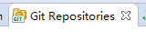
添加
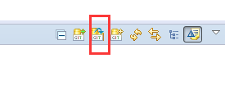
选择复制
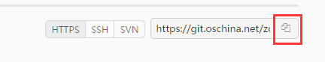
粘贴工程
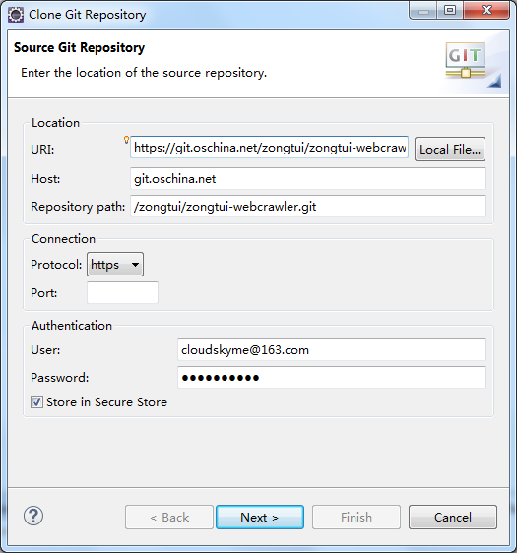
输入gitosc的账号密码，下一步
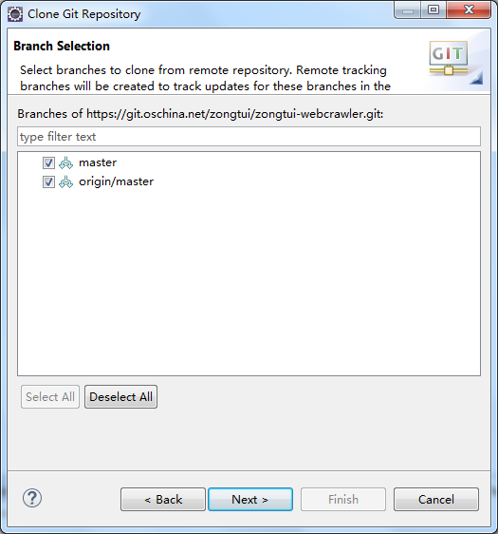
下一步，选择工程路径
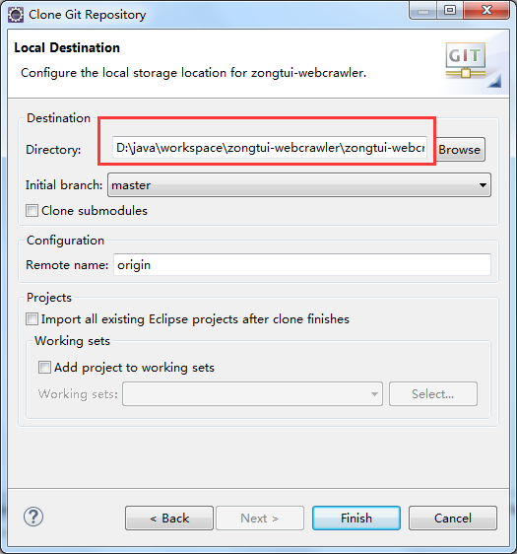
Finish。
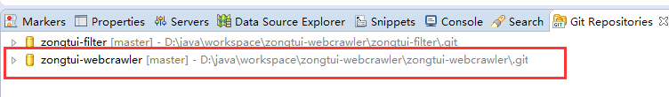
在工程上import projects
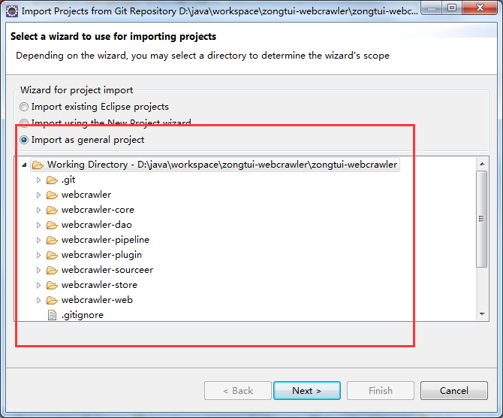
下一步，然后完成。
工程导入项目。
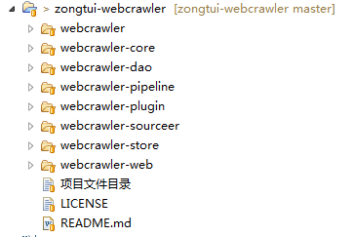
剩下的可根据自己习惯配置，结构为maven结构。
我是先不删除本地工程，然后又重新导入一次。
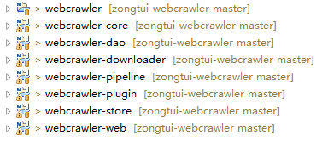
可运行
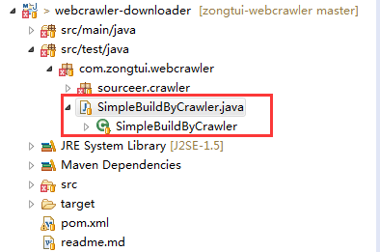

以下为输出结果
log4j:WARN No appenders could be found for logger (com.zongtui.webcrawler.sourceer.scheduler.QueueScheduler).
log4j:WARN Please initialize the log4j system properly.
log4j:WARN See http://logging.apache.org/log4j/1.2/faq.html#noconfig for more info.
ResultItems{fields={name=null, description=在我国电力需求的强力拉动下，我国水轮机及辅机制造行业进入快速发展期，其经济规模及技术水平都有显著提高，我国水轮机制造技术已达世界先进水平。}, request=Request{url='http://baike.baidu.com/search/word?word=水力发电&pic=1&sug=1&enc=utf8', method='null', extras={statusCode=200}, priority=0}, skip=false}

1.3错误说明
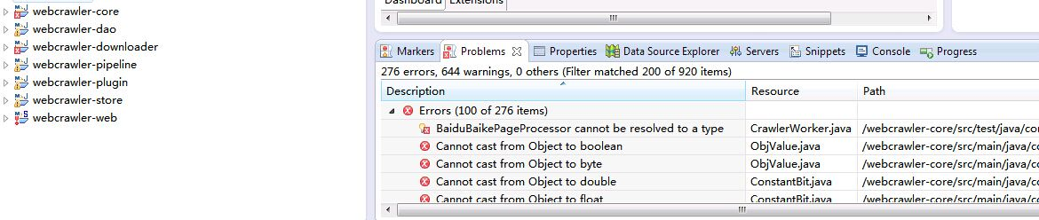
项目需要JDK1.7编译，配置项目为JDK 1.7编译。

